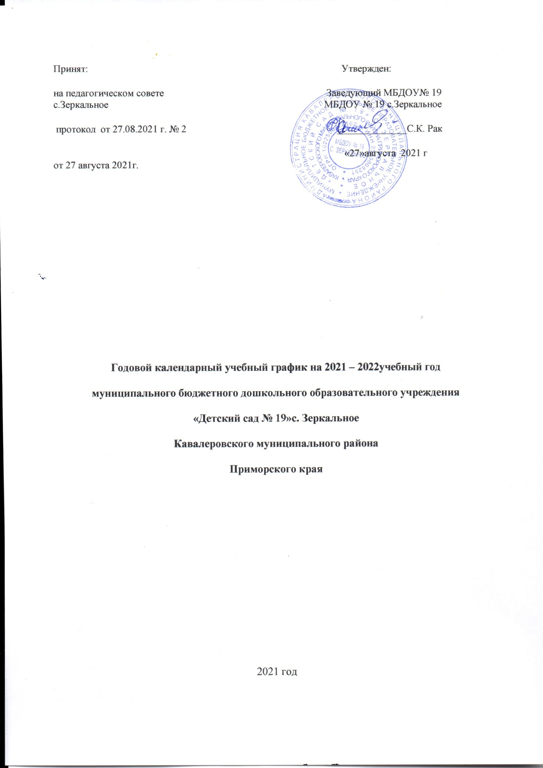Пояснительная записка
Настоящий годовой календарный учебный график разработан для Муниципального бюджетного дошкольного образовательного учреждения « Детский сад № 19» с.Зеркальное (далее МБ ДОУ) на 2021 – 2022 учебный год в целях реализации основной образовательной программы МБДОУ. МБДОУ реализует основную общеобразовательную программу, разработанную рабочей группой и принятую решением педагогического совета, в соответствии с ФГОС ДО на основе Инновационной программы дошкольного образования "От рождения до школы" под редакцией Н.Е. Вераксы, Т.С. Комаровой, Э.М. Дорофеевой
Календарный учебный график является локальным нормативным документом, регламентирующим общие требования к организации образовательного процесса в 2021 – 2022 учебном году.
Календарный учебный график разработан в соответствии с:
- Закон об образовании 2013 - Федеральный закон от 29.12.2012 N 273-ФЗ «Об образовании в Российской Федерации» с изменениями на 01 января 2021г
- Приказ Министерства образования и науки Российской Федерации «Об утверждении федерального государственного образовательного стандарта дошкольного образования» от 17 октября 2013 г. №1155
- Приказ Министерства образования и науки Российской Федерации от 30 августа 2013 г. № 1014 «Об утверждении порядка организации и осуществления
- образовательной деятельности по основным общеобразовательным программам - образовательным программам дошкольного образования»
- СП 2.4.3648-20 «Санитарно-эпидемиологические требования к организации воспитания и обучения, отдыха и оздоровления детей и молодежи», утв. Постановление Главного государственного санитарного врача РФ от 28.09.2020 года № 28.
- Образовательная программа дошкольного образования МБДОУ «Детский сад № 19 с.Зеркальное.
- Проект Программы развития МДБОУ «Детский сад № 19 с.Зеркальное. Инновационная программа дошкольного образования "От рождения до школы" под редакцией Н.Е. Вераксы, Т.С. Комаровой, Э.М. Дорофеевой - Уставом МБДОУ № 19 с.Зеркальное
Содержание годового календарного учебного графика включает в себя следующее:
- режим работы МБДОУ;
- продолжительность учебного года;
- количество недель в учебном году;
- сроки проведения каникул, их начало и окончание;
- сроки проведения мониторинга достижения детьми планируемых результатов освоения основной общеобразовательной программы дошкольного образования;
- праздничные дни;
- работа МБДОУ в летний период.
Годовой календарный учебный график обсуждается и принимается Педагогическим советом и утверждается приказом ДОУ до начала учебного года. Все изменения, вносимые МБДОУ в годовой календарный учебный график, утверждаются приказом по согласованию с заведующим и доводятся до всех участников образовательного процесса.
- Режим работы МБДОУ№ 19: пятидневная рабочая неделя с 10,5 часовым пребыванием детей (с 07.30 ч до 18.00 ч).
- Продолжительность учебного года в ДОУ составляет 9 месяцев (36 недель):
- начало учебного года 01 сентября 2021 г.,
- окончание 31 мая 2022 г.
- Перерыв в учебном процессе: зимний с 24 декабря 2021г. по 10января 2022г.;
летний с 01 июня по 31 августа 2022г.
- Педагогическая диагностика освоения программы воспитанниками проводится на начало года - октябрь 2021г.; на конец года - май 2022г.; мониторинг подготовки выпускников к школе с 11 апреля по 22 апреля 2022 г.
- Выходные дни: суббота, воскресенье и праздничные дни.
- Праздничные дни: 04 ноября 2021 г., 01 и 07 января 2022г., 23 февраля 2022г., 08 марта 2022г., 01 и 09 мая 2022г., 12 июня 2022г.,1 июля 2022 г.
- Адаптационный период в группе младшего возраста ( или вновь прибывших) в течении года, по мере поступления ребенка в сад.
- Комплектация групп):
Разновозрастная группа (от 3 до 7 лет) с разбивкой на подгруппы.
1- подгруппа 3-4г(вторая младшая группа)
2- подгруппа 6-7лет (подготовительная к школе группа)
- Регламентирование образовательного процесса:
- во второй младшей группе в первой половине дня длительность образовательной деятельности не более 30 мин. с перерывом 10 мин.
- в подготовительной к школе группе в первой половине дня длительность образовательной деятельности не более 1ч 30 мин. с двумя перерывами по 10 мин.; во второй половине дня не более 30 мин.
В середине образовательной деятельности статического характера проводятся физкультурные минутки.
- Дополнительные формы образования проводятся во второй половине дня с сентября 2021 г. по май 2022 г.
- В летний период с 01.06.2022 г. по 31.08.2022 г. воспитательно-образовательная работа планируется в соответствии с планом летней оздоровительной работы и тематическим планированием. В летний период проводятся мероприятия физкультурно-оздоровительного и музыкально-развлекательного характер

Календарный учебный график
муниципального бюджетного дошкольного образовательного учреждения
« Детский сад № 19» с.Зеркальное
Кавалеровского муниципального района Приморского края
2021 – 2022 учебный год
№  п/п | Содержание | Группа общеразвивающей направленности( 3-7л)
 |  | подгруппа № 1 | подгруппа № 2
 |  | Вторая младшая  (3 – 4 лет) | Подготовительная к школе группа (6 – 7 лет)
1 | Количество групп | 1
2 | Начало учебного года | 01.09.2021г | 01.09.2021
3 | Окончание учебного года | 31.05.2022 | 31.05.2022
4 | Продолжительность учебного года, всего, в том числе: | 36 недель | 36 недель
 | 1-ое полугодие | 16 недель | 16 недель
 | 2-ое полугодие | 20 недель | 20 недель
5 | Продолжительность  учебной недели | 5 дней (понедельник – пятница) | 5 дней (понедельник – пятница)
6 | Время работы возрастных групп | 10,5 часов в день  (с 07.30-18.00) | 10.5 часов в день  (с 07.30-18.00)
7 | Продолжительность непрерывной образовательной деятельности | 15 мин | 30 мин
8 | Регламентирование непрерывной образовательной деятельности (первая и вторая половина дня) | 1 половина дня  не превышает  30 мин. | 1 половина дня не превышает  1,30 мин.  2 половина дня не превышает 30 мин.
9 | Перерыв между НОД | не менее 10 мин | не менее 10 мин
10 | Педагогическая диагностика на начало года | октябрь 2021г. | .октябрь 20201.
11 | Педагогическая диагностика на конец года | май 2022г | май 2022г
12 | Сроки проведения каникул | .  25.12.2021г. 11.01.2022г. | .  25.12.2021г. 11.01.2022г
13 | Работа учреждения в летний период | 01.06.2022 -31.08.2022 | 01.06.2022 -31.08.2022
14 | Праздничные дни | 04.11.2021– День народного единства  31.12.2021г – 11.01.2022г. – Новогодние и рождественские праздники  23.02.2022г. – День защитника Отечества  08.03.2022г.. – Международный женский день  01.05.2022г.. – Праздник Весны и труда  09.05.2022. – День Победы  12.06.2022 г. – День независимости России

